【作业精编】八年级上册物理《5.4眼睛和眼镜》课课练及答案（人教版）

动脑想一想
为什么近视眼用凹透镜，远视眼用凸透镜？
1、 眼球好像一架_________。晶状体和角膜的共同作用相当于一个_________，它把来自物体的光会聚在_________上，形成物体的像。[来源:学.科.网][来源:Z+xx+k.Com]
2、 眼睛通过睫状体来改变晶状体的形状：当睫状体放松时，晶状体________，_______物体射来的光刚好会聚在视网膜上，当睫状体收缩时，晶状体_______，_______物体射来的光会聚在视网膜上，所以，正常的眼睛能看清近处和远处的物体。
3、 正常眼睛观察近处物体最清晰而又不疲劳的距离，大约是_____cm，叫做明视距离。
4、 要使近视眼能看清远处的物体，应配戴合适的________；要使远视眼能看清近处的物体，应配戴合适的__________。
5、 来自远方的物体的光，经眼球折光系统折射后，成像情况如图，根据该光路图这个人可配戴装有__________镜的眼镜加以矫正。
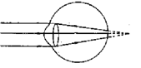
6、 小明的爷爷和爸爸都是老花眼(远视眼)，爷爷的老花眼更重一些，小明的妈妈则是近视眼。他们的三副眼镜都放在报纸上，如图所示，现在爸爸要看书，让小明把眼镜递给他，小明应该拿图_______中的那一副。
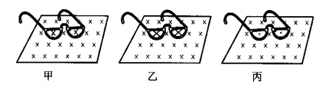
7、 对于正常眼来说，外界的物体不管是远处的还是近处的，在视网膜上成像后，所成的像都是：( )
A．正立缩小的虚像 B。倒立缩小的实像
C．倒立放大的实像 D。正立放大的虚像
8、 下面对近视眼产生原因的叙述错误的是：( )
A．晶状体太厚，折光能力太强
B．眼球在前后方向上太长
C．来自远处某点的光会聚在视网膜前，到达视网膜时已经不是一个点
D．来自远处某点的光会聚在视网膜后，到达视网膜时已经不是一个点
9、 关于眼镜的度数叙述正确的是：( )
A．眼镜的度数就是透镜的焦度
B．眼镜的度数就是透镜的焦距
C．眼镜的度数就是透镜焦距的倒数
D．眼镜的度数就是透镜焦距的倒数乘以100
10.人的眼睛是一种“神奇的照相机”，右图中_______相当于照相机的镜头，它能将光线____________(填“会聚”或“发散”)在视网膜上，视网膜相当于照相机的_____________.
11.在下图中，______图(选填“甲”或“乙”)表示近视眼成像示意图．矫正近视眼应佩戴眼镜的镜片是_____透镜(选填“凸”或“凹”)．
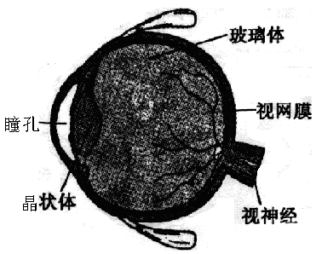
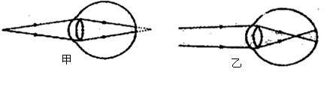
第10题图

参考答案
1．照相机 凸透镜 视网膜 2。较薄 远处 变厚 近处 3。25 4。凹透镜 凸透镜 5。凸透镜 6。甲 7。B 8。D 9。D 10.略 11.乙 凹

